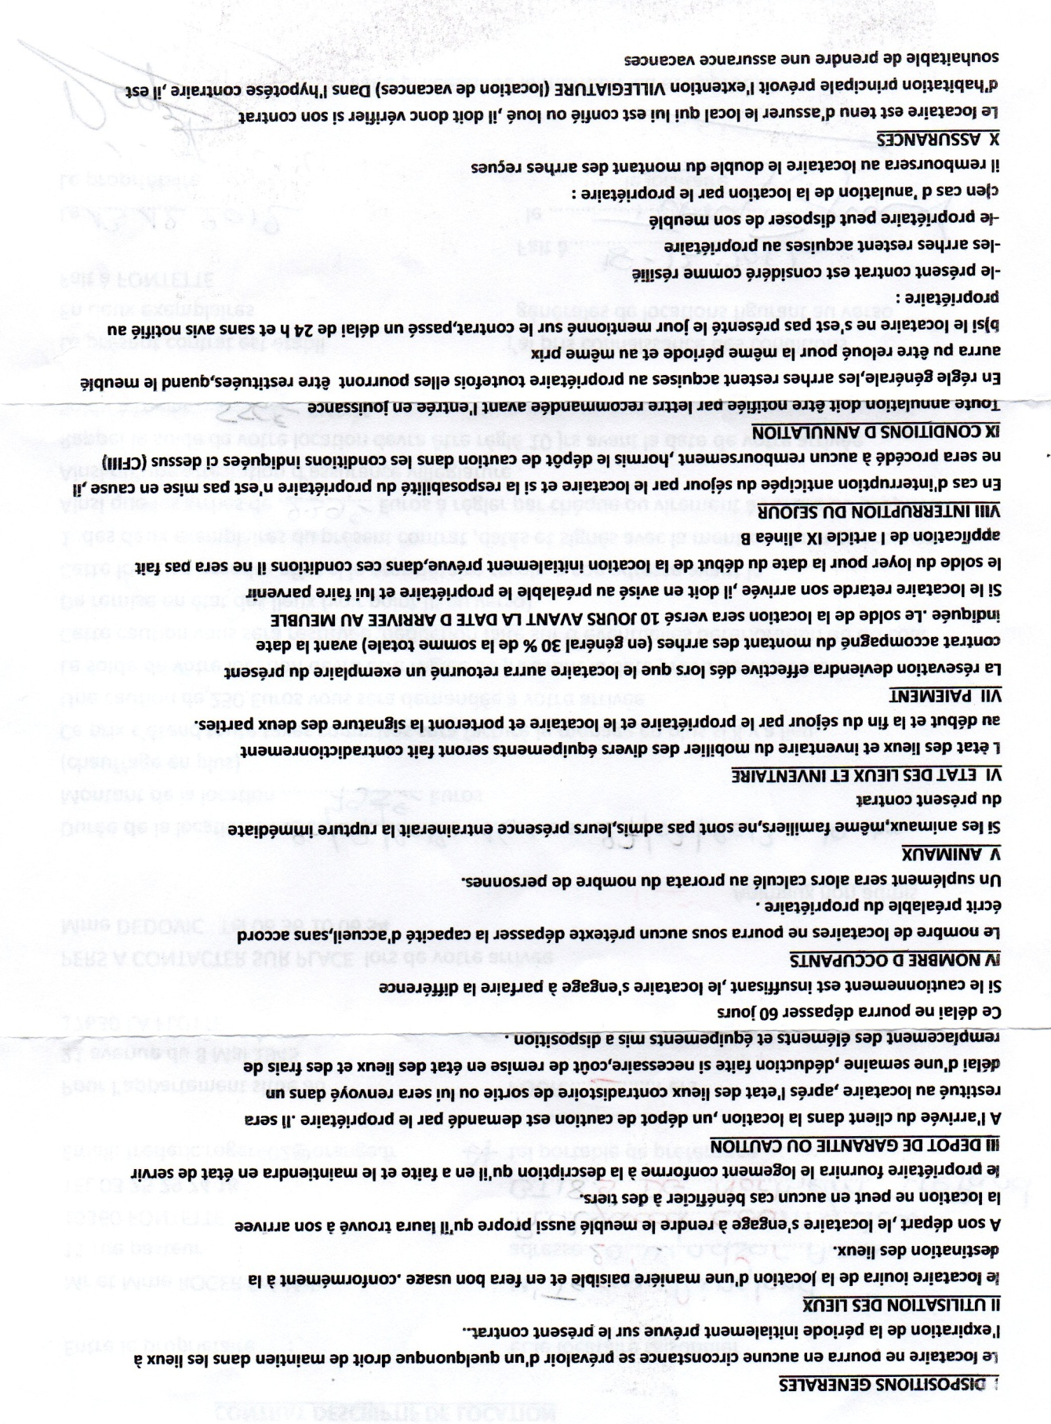
CONDITIONS GENERALES DE LOCATION DU MEUBLE SAISONNIER

